**4 REALISATION DE LA SOLUTION**

Cette partie a été pour nous une opportunité de présenter la traduction des algorithmes du projet. Nous avons présenté les fonctions utilisées dans le programme et les fichiers des données. En outre, nous avons présenté le test de nos algorithmes et l'argumentation du résultat.

**4.1 Configuration du Système**

Ce système est normalement conçu pour être exploiter sur une tablette avec un système d’exploitation Windows de préférence ou sur les ordinateur classique tel que les thin client adaptée pour les snacks.

La configuration minimale est d’avoir un

Processeur :

*Intel(R) Core (TM) i3 CPU M @ 2.20GHz ; - Mémoire (RAM): 2.00GB (1.80 GB utilisable).*

**4.2 Logiciel et langages de programmation**

*Système d'exploitation :*

Windows 10 Professionnel (système d'exploitation 64 bits)

*Langage de programmation :*

* + Interfaces (UI et UX) : Java Swing
  + Back-end : Java

*Base de donees*

Pour réaliser notre base des données, nous avons utilisé le SGBDR intégré à notre outil de développement (Java Swing et Java) pour traduire nos classes dans notre outil de développement qui nous a amené à produire la figure suivante :

Gestion Commande client via le menu sur tablette

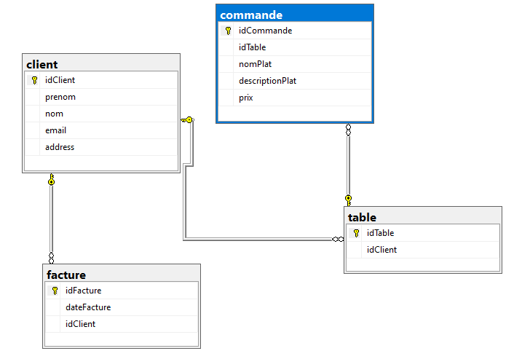

4.3 Expérimentation du Logiciel

4.3.1 Authentification Employée

Voici la première interface qui apparait quand on lance l’application < gestion de snack >. Effectivement, seule les employées ayant les bons identifiants pourront avoir accès à l’application.

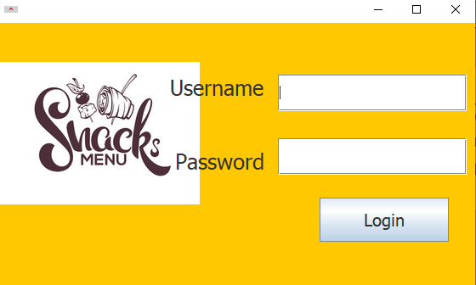

*Figure 4.3.1 : Authentification Employée*

4.3.1.1 Cas de base

Donc on remplit les cases respectives comme on peut voir, le username est *sm001* et le mot de passe et aussi mise en mode silence.

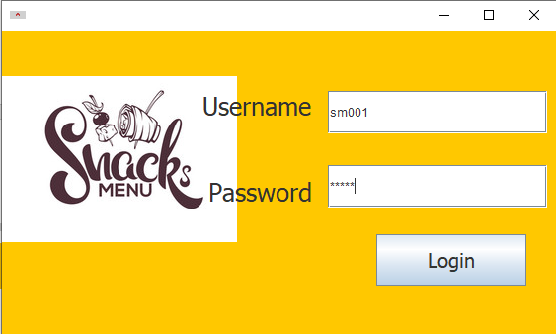

4.3.1.1 Cas de base

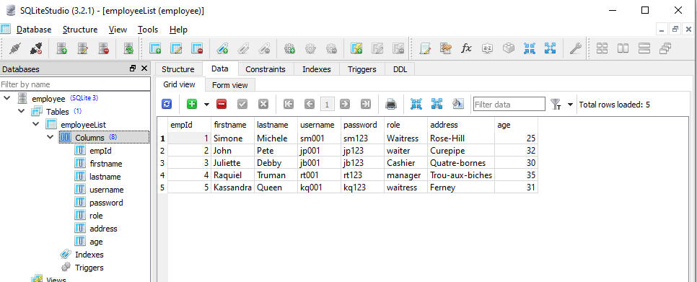

4.3.1.1 Base de donnée employée

On peut aussi voir que cette personne apparait bien dans la base de donnée des employées du snack. Donc c’est bien parti.

Donc l’utilisatrice Simone clique sur login pour s’authentifier et si le mot de passe est correct, y a ce message de succès qui apparait,

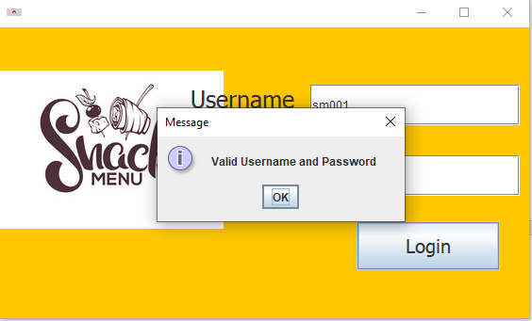

4.3.1.1 Message de Suc

4.3.1.2 Cas d’erreur

En s’identifiant avec des mauvais identifiant, il serait quasiment impossible de connecter à notre système. Et d’emblée il y aura un message d’erreur comme le suivant.

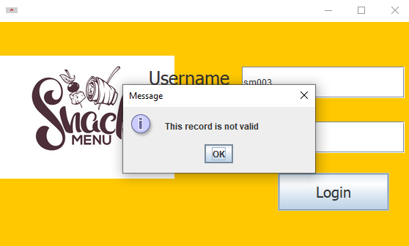

4.3.1.2 Cas d’erreur

Alors, la si l’employée a oubliée son mot de passe il faut absolument qu’il s’approche de son superviseur de restaurant.

Comme on peut constater, on n’a pas l’option d’enregistrement et de refonte de mot de passe, car vu que c’est un système qui est quasiment utiliser dans une espèce clientèle, donc on veut pas prendre de risque.

On veut absolument que seule les administrateurs pourraient faire la refonte de mot de passe oublié et l’enregistrement des employées.

4.3.2 Menu Principale

//A faire

4.3.2 [OPTION] Gestion des Commandes

En tapant sur le bouton gestion de commande, voici la console développée que les serveurs ont pour passer des commandes.

Ce logiciel ou console a été conçu avec beaucoup d’attention et mure réflexion afin de rendre la vie des employées amplement plus simple et joyeux pour passer des commandes rapidement et efficacement.

**C’est une console tout en un** !!!

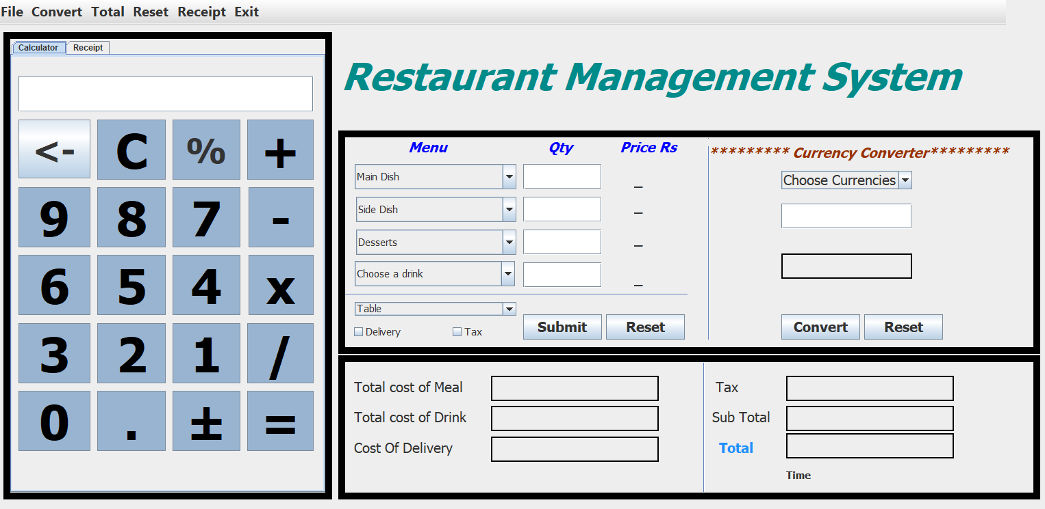

4.3.2.1 Gestion des Commandes

4.3.2 Cas de base

Une commande typique faite par un serveur est comme la suivante :

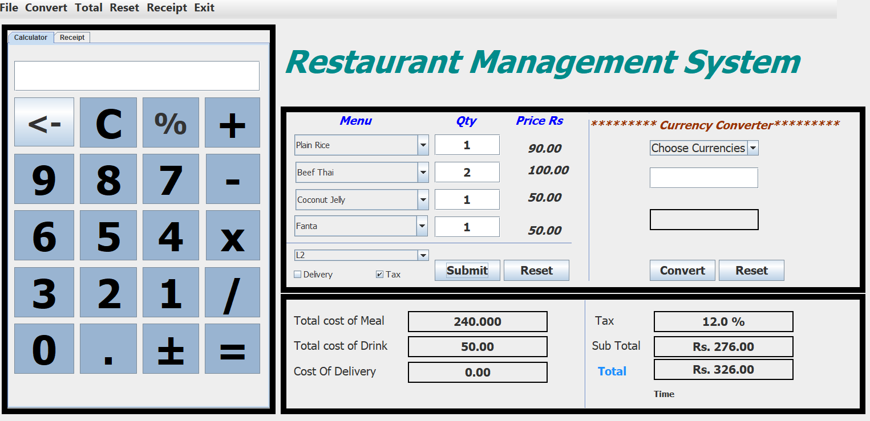

4.3.2 Cas de base

**Explication de la console concernant la commande du figure 4.3.2**

Calculatrice

La partie de gauche est une calculatrice qui est indispensable dans ce métier car les employées doivent pouvoir faire des calcule très rapide au cas où il ou elle en aura besoin, par exemple pour faire des calcule à côté ou faire des comparaisons de tout type.

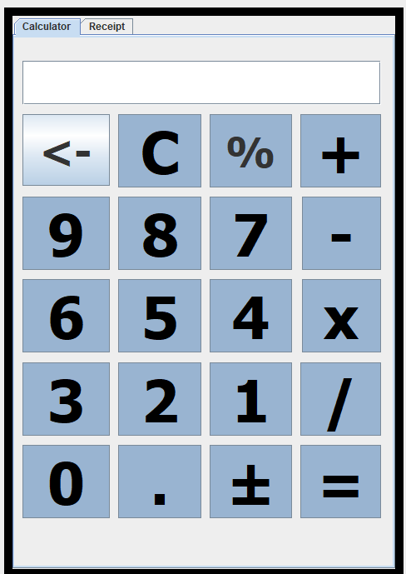

Figure : Calculatrice

Passer votre commande

La partie principale permet de sélectionner

* Toute une panoplie des plats
* Boissons disponible au restaurant
* Table
* Taxe
* Option livraison

Démonstration du sectionnement d’une commande :

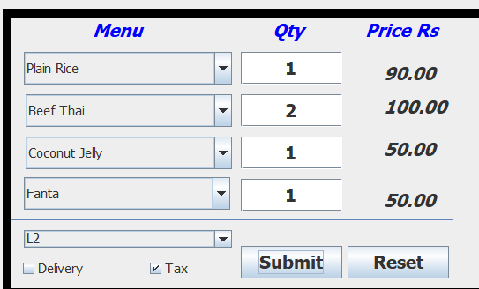

Figure : La partie principale

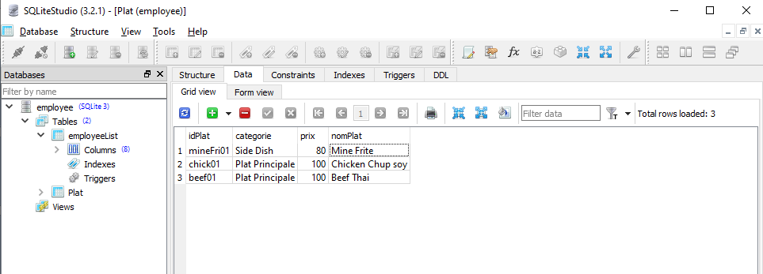

Figure : Base de données Plat

Donc, l’administrateur pourra ainsi mettre à jour la partie sectionnement des plats pour ajouter, mettre à jour ou supprimer un ou plusieurs menus selon les besoins.

Tableau des prix

La partie basse affiche les calcule faites automatiquement. La totale avec taxe inclue, cout pour livraison en autre. C’est un tableau informatif et détaillée des prix.

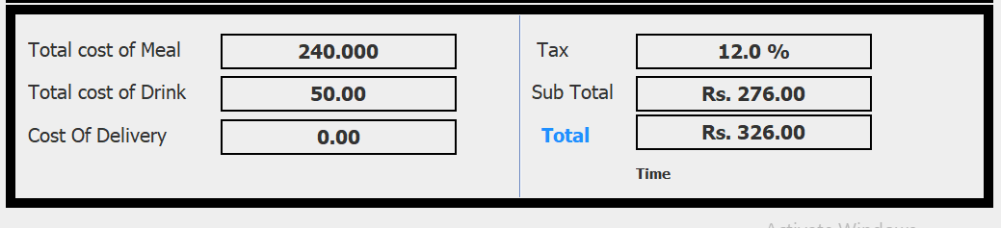

Figure : Tableau des prix

Convertisseur de monnaie

Il est très fréquent d’avoir des touristes qui viennent dans le snack et bien souvent ils n’ont pas de monnaie locale ou veulent payer par carte, donc l’employée doit pouvoir faire la conversion de son addition rapidement. Et avec l’outil préconçu ça se fait en un éclair.

Par exemple une commande qui coute Rs 326 en Euros va être la suivante :

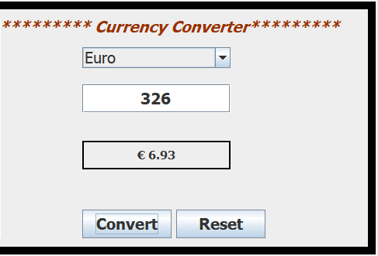

Figure : Convertisseur de monnaie

Impression du reçu

Le système bien évidement faite les impressions reçues.

En cliquant sur le bouton < Receipt >.



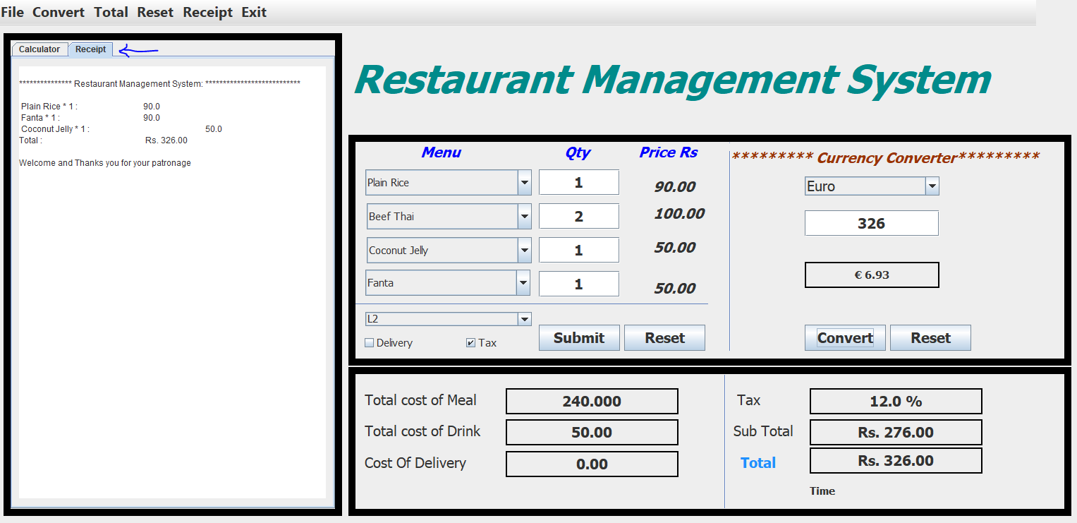

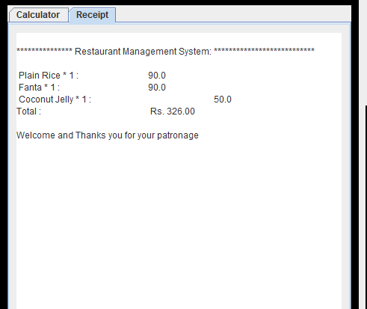

Figure : Impression du reçu

On voit bien que tout correspond aux commande dans le reçu.